Консультативные задания по дисциплине:
«История изобразительного искусства» для 4 класса
Преподаватель: Ануфриева Анастасия Ивановна
Тема: «Копирование произведений современных художников из коллекции галереи «Арт–Пенза»»
Цель: приобщить учащихся к творчеству современных художников через копирование произведений изобразительного искусства.
Задачи:
–познакомить учащихся с творчеством современных художников;
–воспитывать интерес к творчеству современных художников;
–развивать творческое мышление и воображение учащихся, способность к анализу картин художников.
Материалы: бумага формата А4, графитные карандаши KOH–I– NOOR (H) или конструктор, архитектор (Т), ластик, гуашь.
Творческое задание: на формате А4 гуашевыми красками из предложенных произведений (по выбору обучающегося) выполнить копию работы одного из современных художников из коллекции галереи «Арт–Пенза. Выполненное задание подписываем и приносим на занятие после каникул.

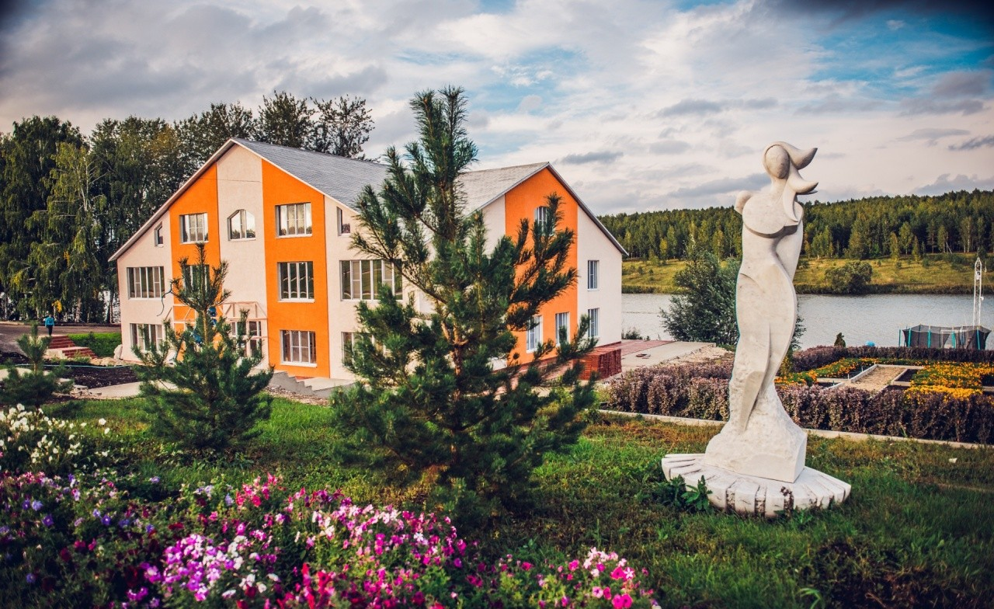
Галерея Мирового Современного Искусства «Арт-Пенза», расположенная в живописном Скульптурном парке «Легенда», представляет собой уникальное культурное пространство. Обширная коллекция галереи, насчитывающая на сегодняшний день 3000 выдающихся произведений изобразительного искусства, охватывает широкий спектр направлений и стилей, отражая многообразие современного художественного мира.

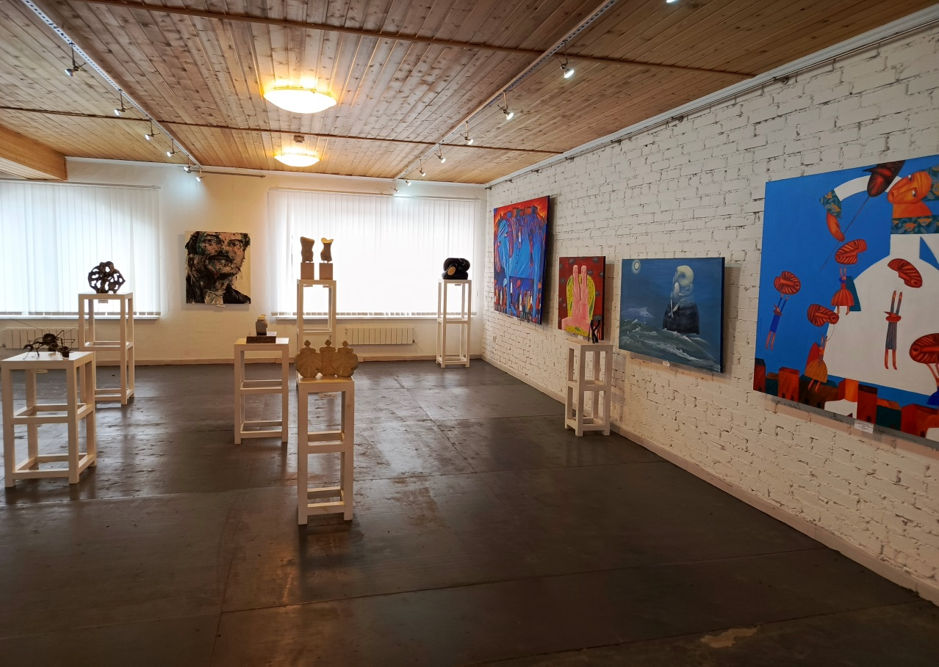

Галерея «Арт-Пенза», открытая в 2013 году, по праву считается уникальным пространством, выделяющимся не только высоким художественным уровнем представленных работ, но и внушительным объемом коллекции. Пространство галереи, занимающее 1000 квадратных метров, объединяет 17 современных выставочных залов, расположенных на трех этажах. Практически каждый месяц «Арт-Пенза» радует посетителей открытием новых экспозиций, гостеприимно приглашая всех ценителей мирового современного изобразительного искусства.
Помимо выставочной деятельности, в галерее успешно реализуется проект АРТ-резиденции. В его рамках художники со всего мира получают возможность приехать в Пензу, выполнить творческое задание и создать за месяц от восьми до двенадцати полотен, которые впоследствии пополняют коллекцию галереи и выставляются для широкой публики.
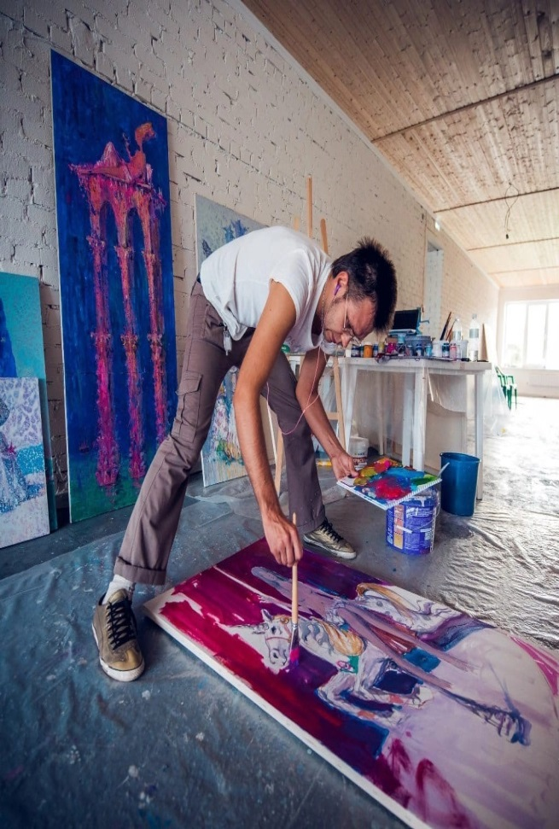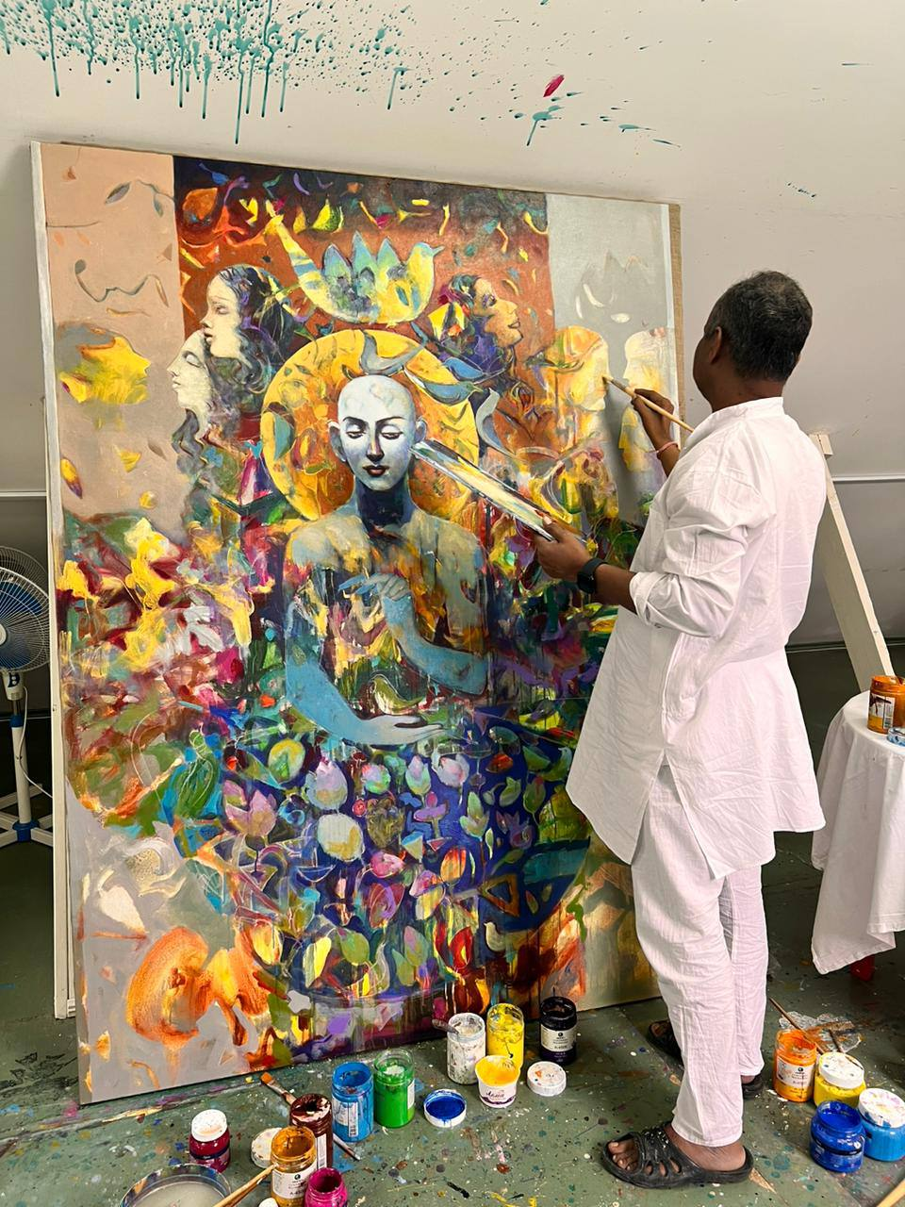
Двери галереи всегда открыты для любителей и почитателей мирового современного изобразительного искусства. В галерее и Парке проводятся экскурсии, лекции, выставки, презентации и мастер-классы рассчитанные на разные категории посетителей. Посетители галереи получают незабываемые впечатления и мощный энергетический заряд. Большинство гостей, посетивших галерею, становятся друзьями музея и приходят сюда вновь и вновь
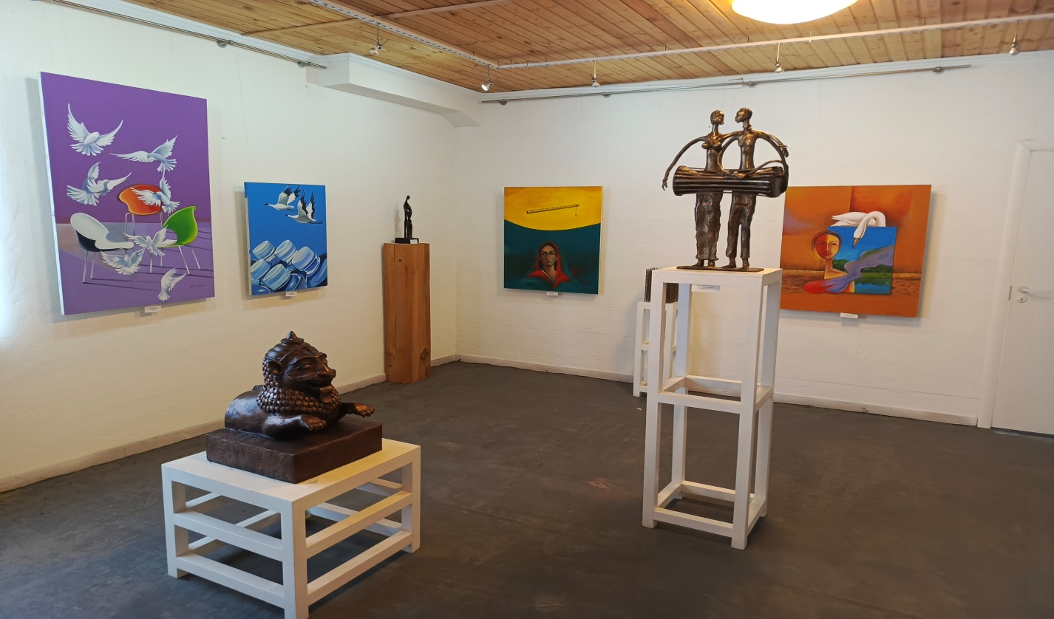
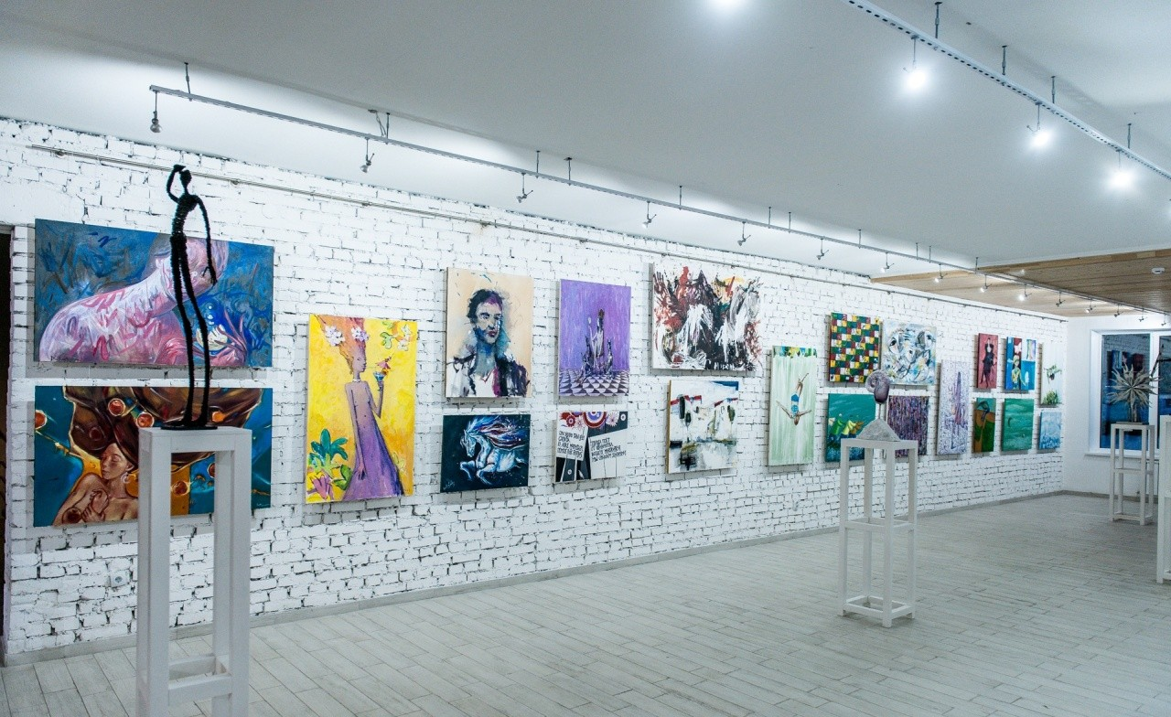

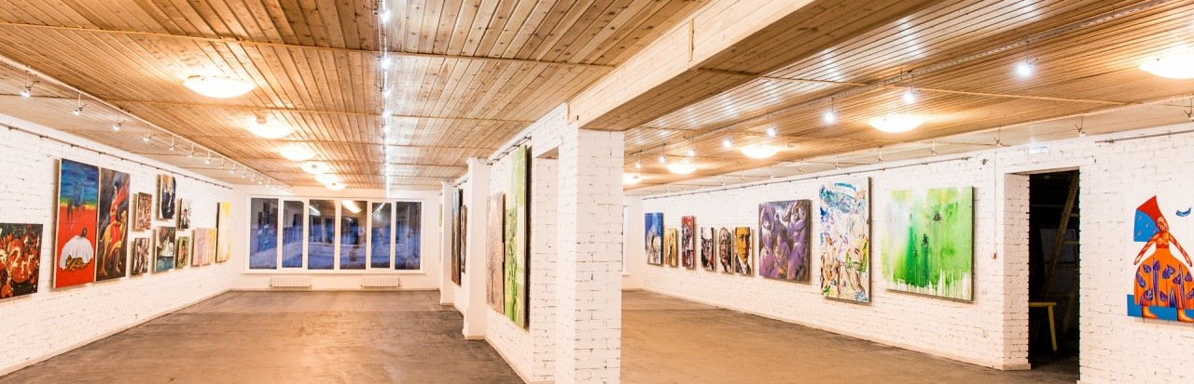

Примеры творческих работ современных художников:

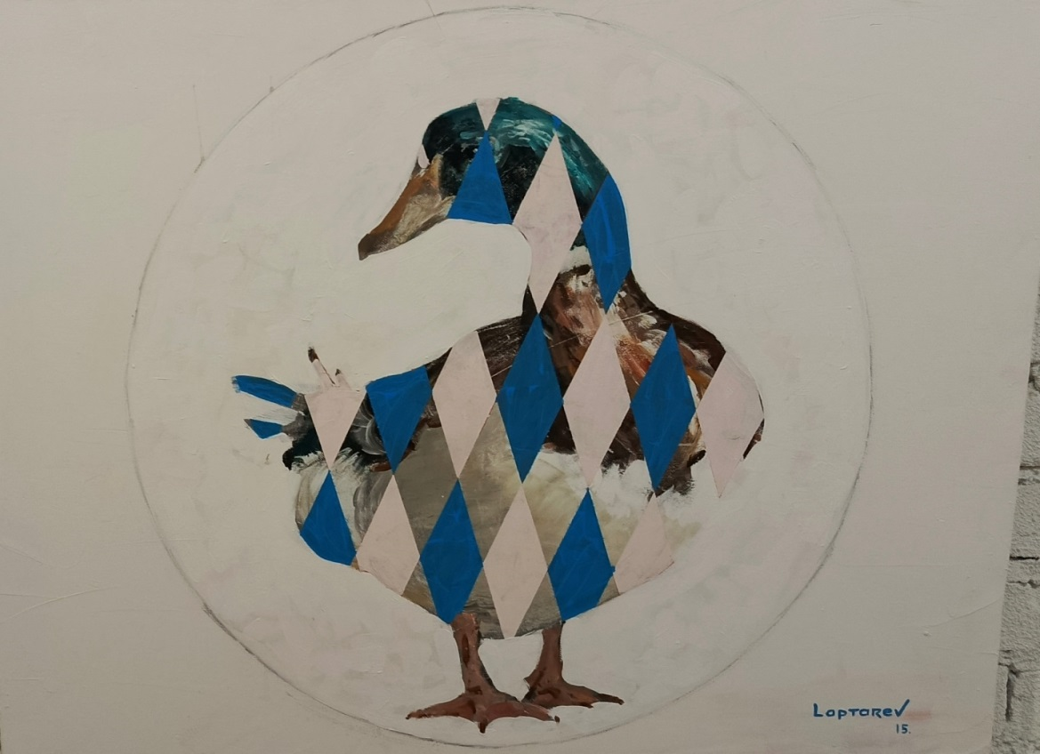
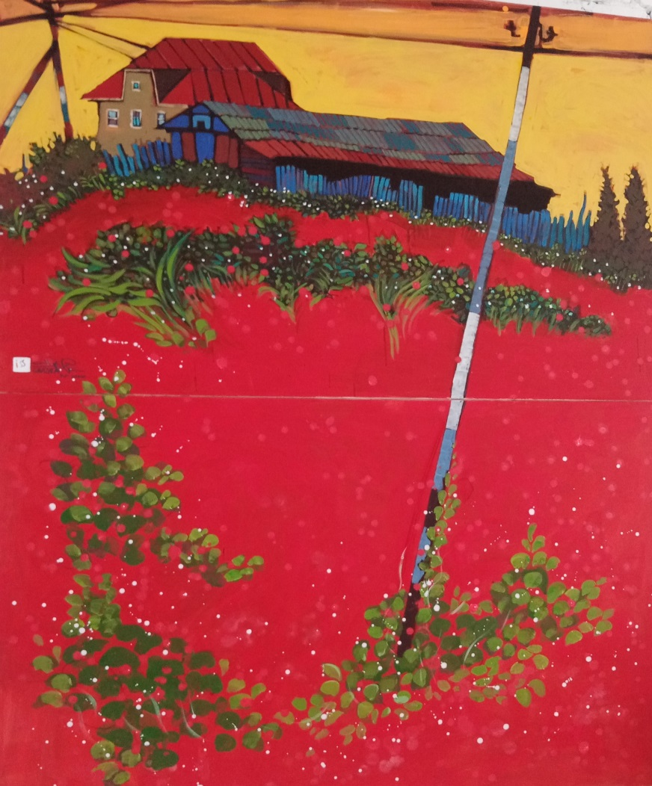
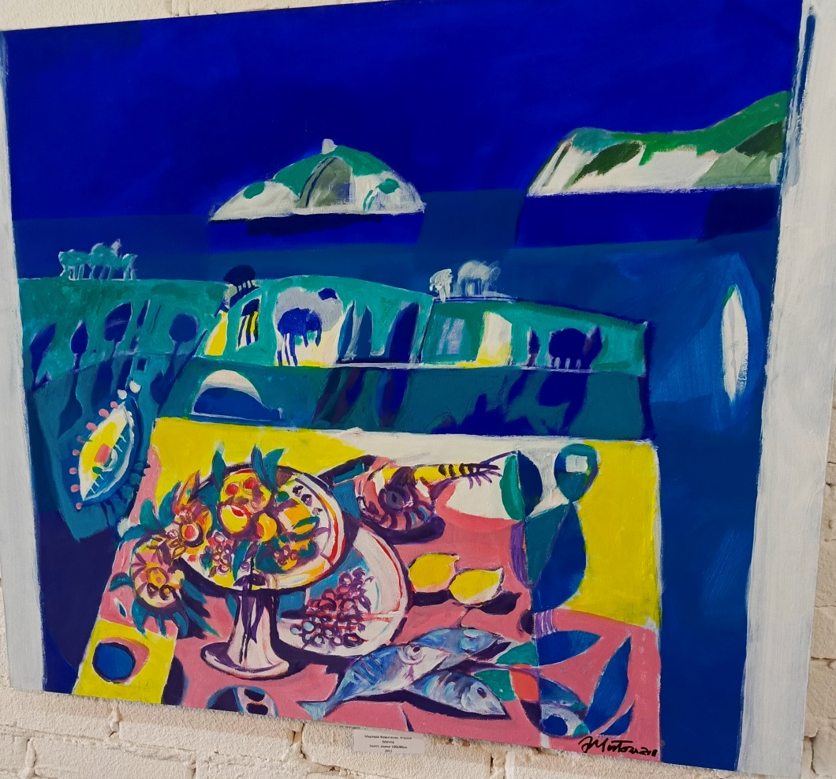
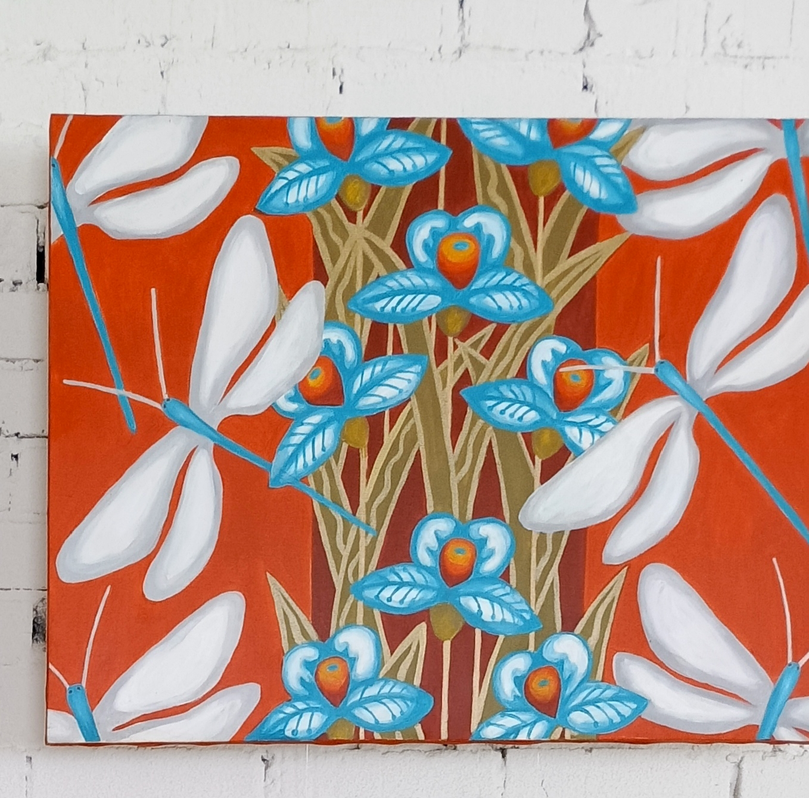

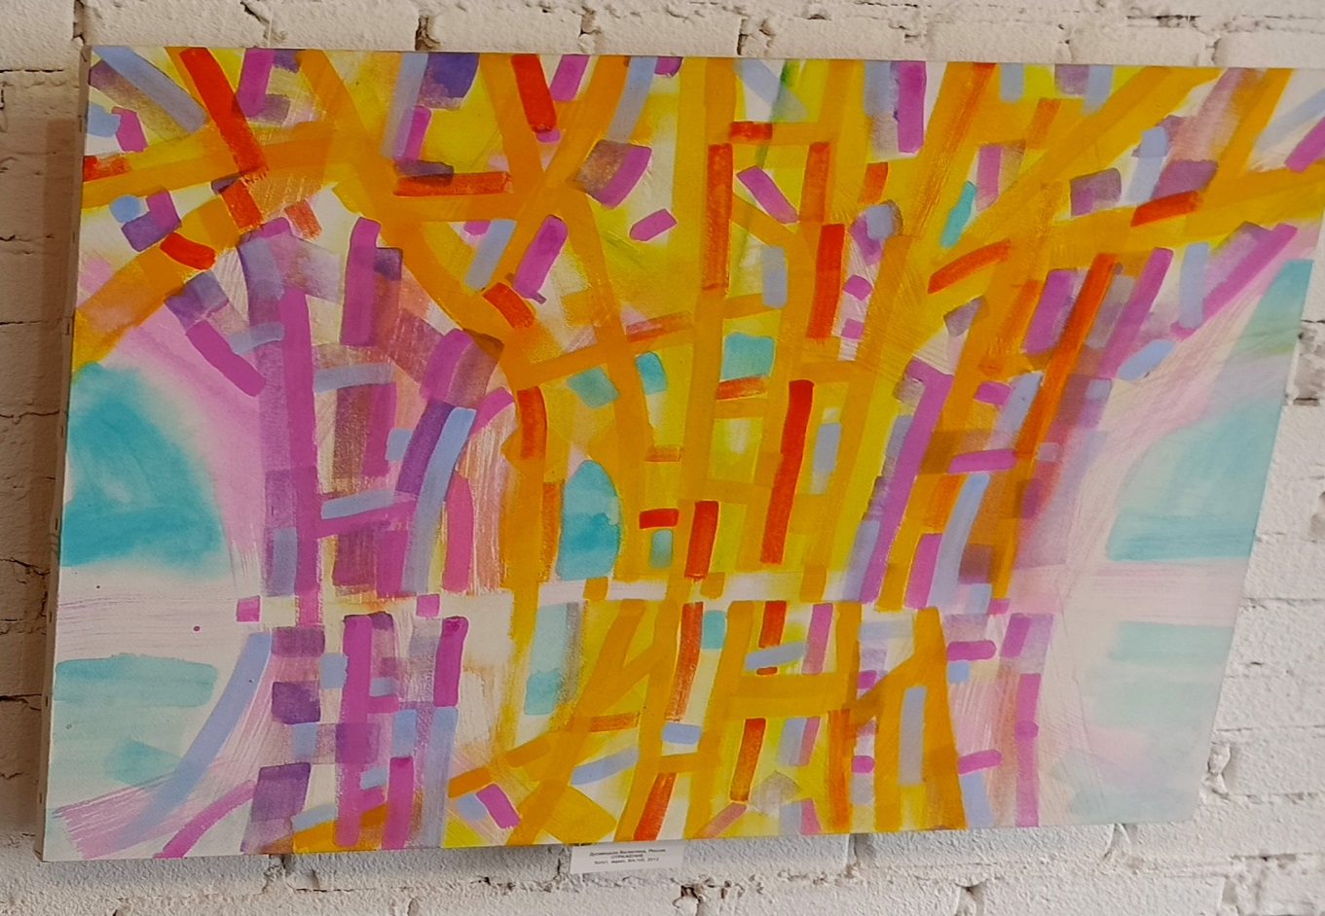
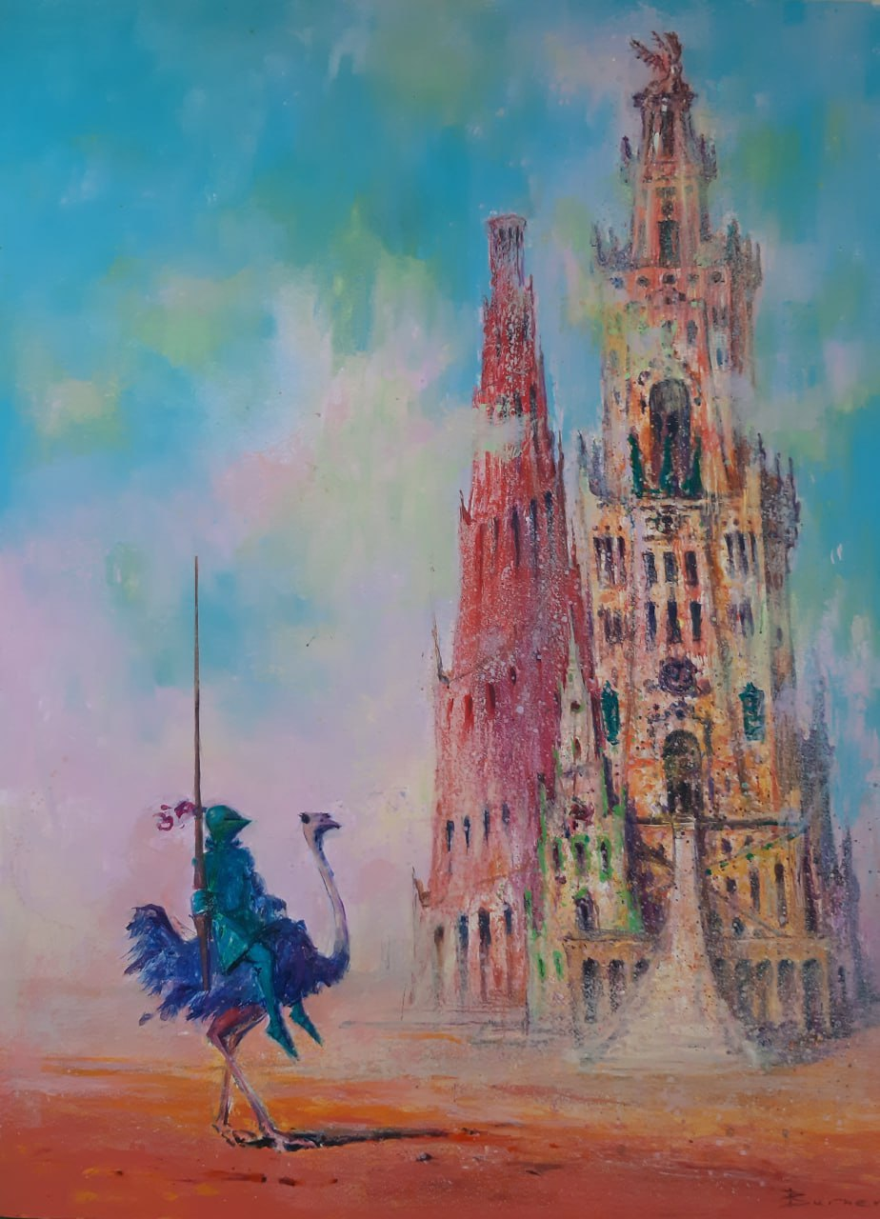
Примеры выполнения работ:
